Java第一次上机报告

安装Java，配置环境变量
1.下载Java
进入java官网下载对应版本的Java，并安装。
- 配置Java环境变量
配置JAVA-HOME,Path,CLASSPATH变量
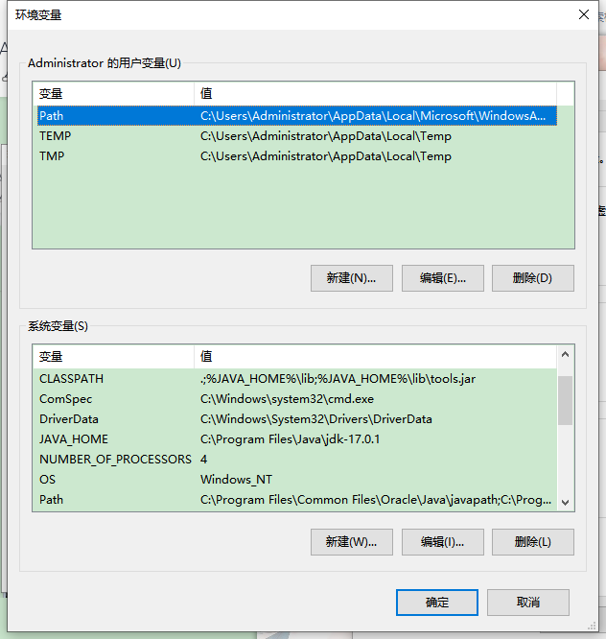

- 验证环境变量是否配置成功
在命令控制台输入java -version及javac -version进行验证
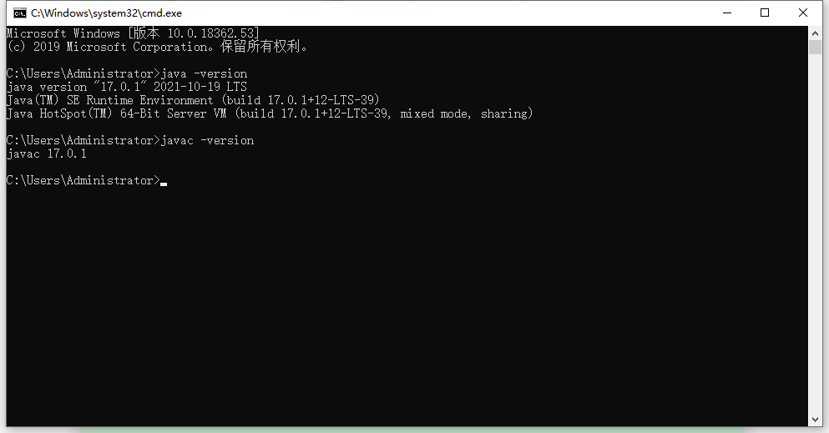
验证成功。
- 下载eclipse
进入eclipse官网下载最新版本IDE，并进行安装，并下载汉化包进行覆盖安装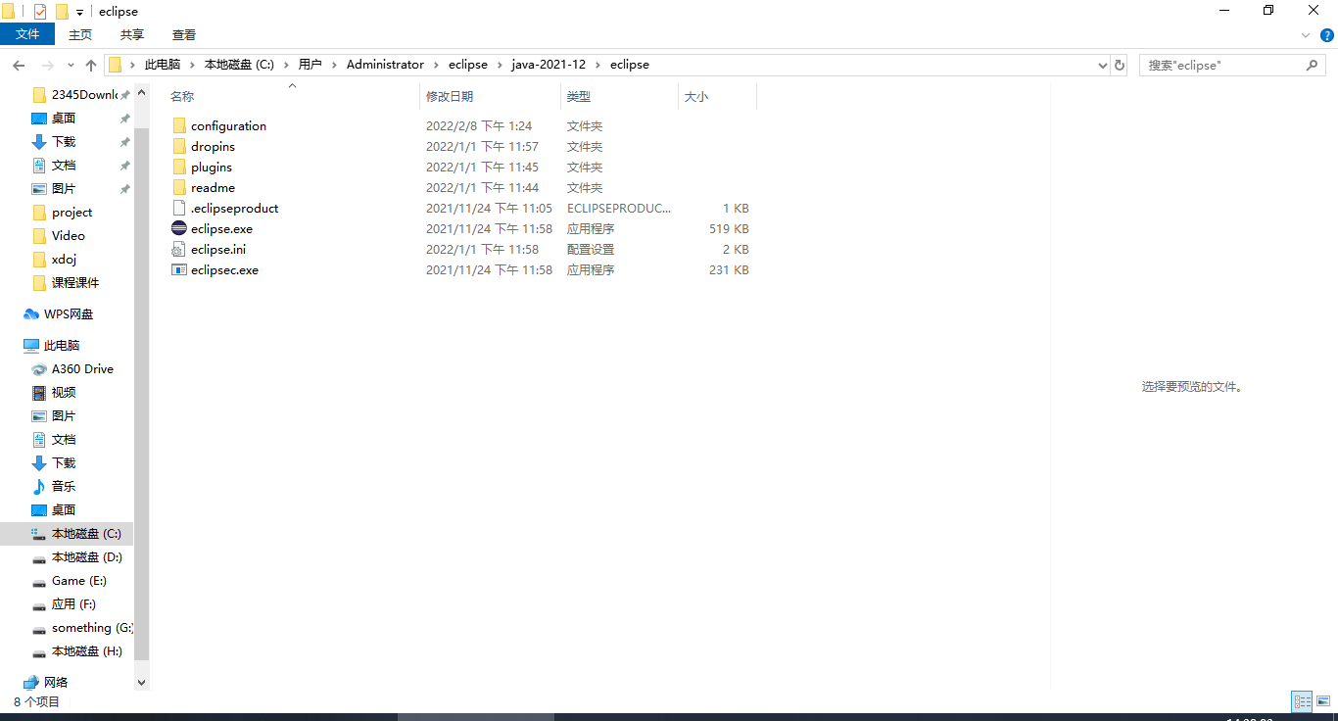

编译运行
一个输入数组，利用循环计算最大子段和的程序如下：
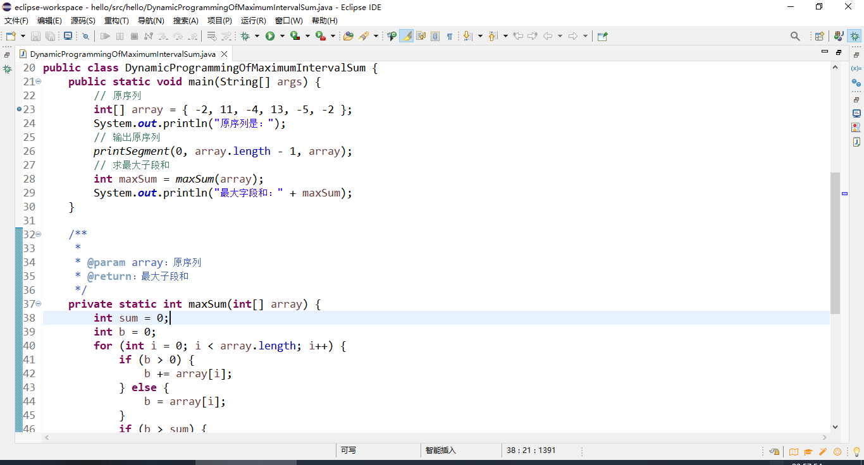
测试程序的运行截图如下：
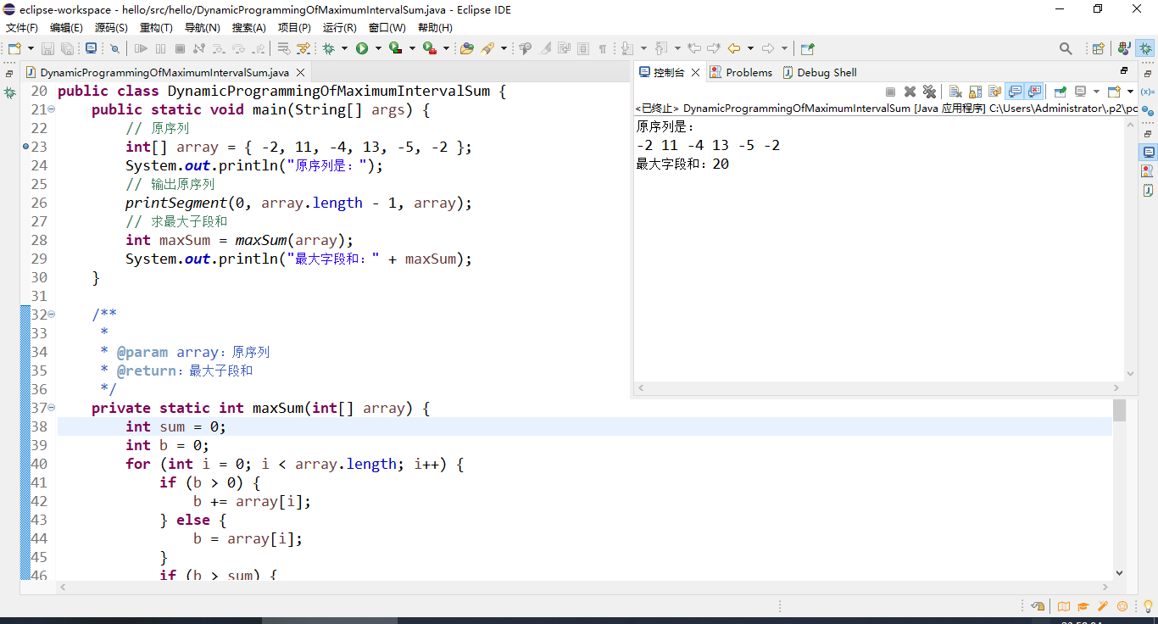
说明：
1通过printSegment函数，利用for循环依次输出数组元素之间并在两数中间输出一个空格。
2..通过maxSum函数，利用循环，计算最大子段和，得出最后结果。
3.主程序中先将数组array初始化，然后调用printSegment函数输出原序列，再应用maxSum函数计算出最大子段和，最后输出最大子段和。

三．调试
（断点设置）在26行设置一个断点，然后点击上方debug按钮进行调试

（主程序调试）
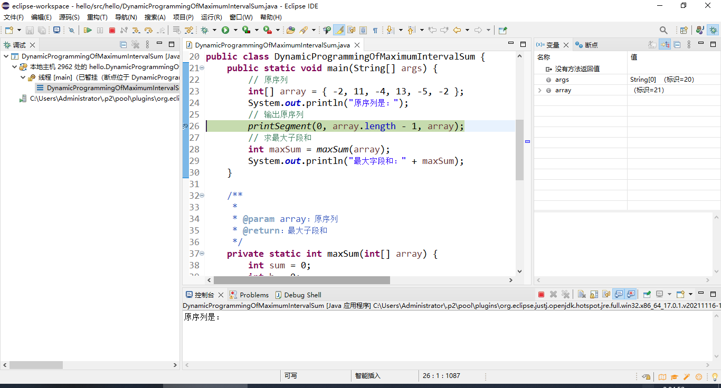
可见仅输出了“原序列是：”并未进入printSegment函数，接下来按F5进入循环：

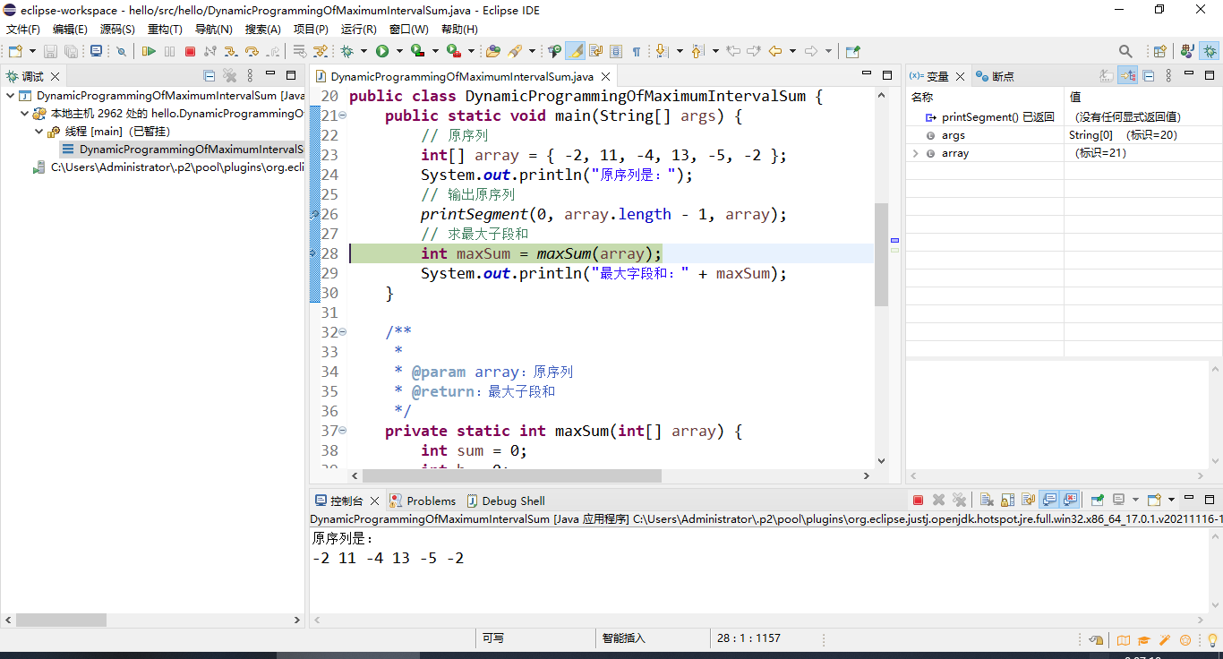
上面定义的数组中的元素被输出，左端箭头跳到第28行，说明通过printSegment函数可以实现数组中元素的输出。接着f5进入maxSum函数：
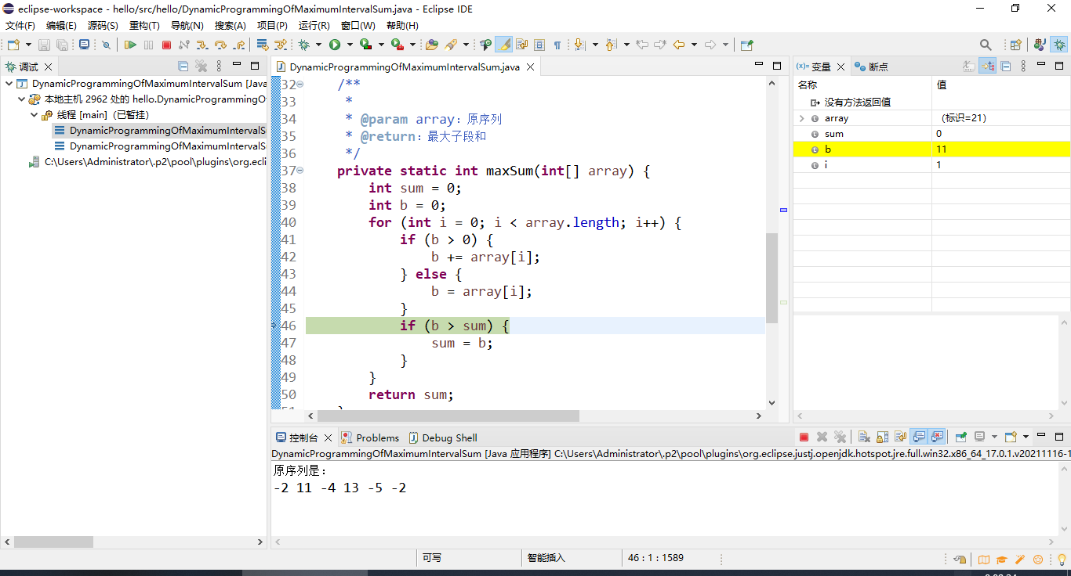
经过循环得出最终结果20。
（变量变化观察）
对函数maxSum进行调试，观察循环每轮中b和sum值的变化。

第一轮循环，array[0]=-2<0,将array[0]赋给b，之后因为b<sum,所以sum值未变化，循环结束i++。
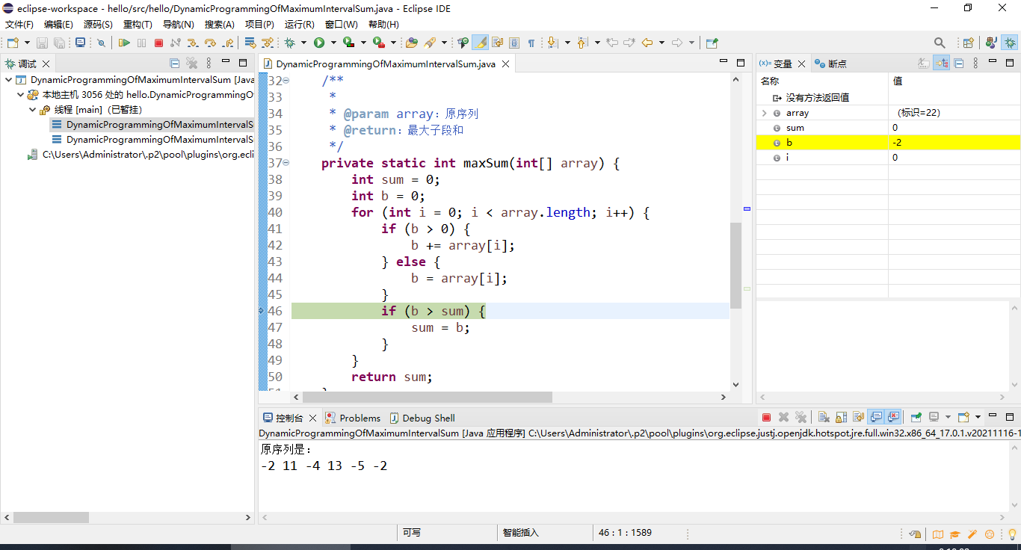
第二轮循环，array[1]=11 > 0,将array[1]赋给b，之后因为b>sum,所以将b值赋给sum，循环结束i++。
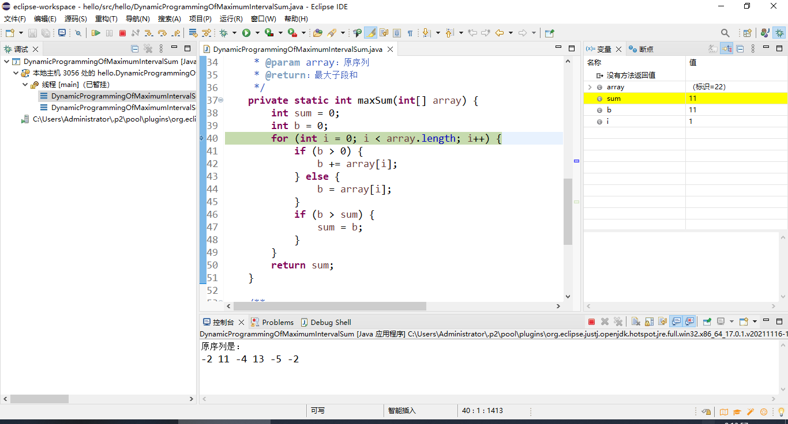
第三轮循环，array[2]=-4 < 0,因为b > 0,所以将给b加上array[2]，之后因为b < sum， 所以sum值不变，循环结束i++。
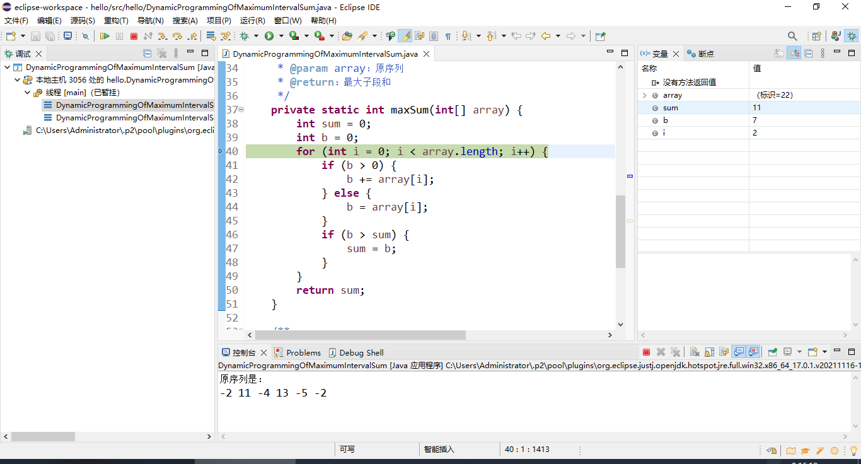
第四轮循环，array[3]=13 > 0,因为b =7>0，所以给b加上array[3]，之后因为b>sum,所以将b值赋给sum，循环结束i++。
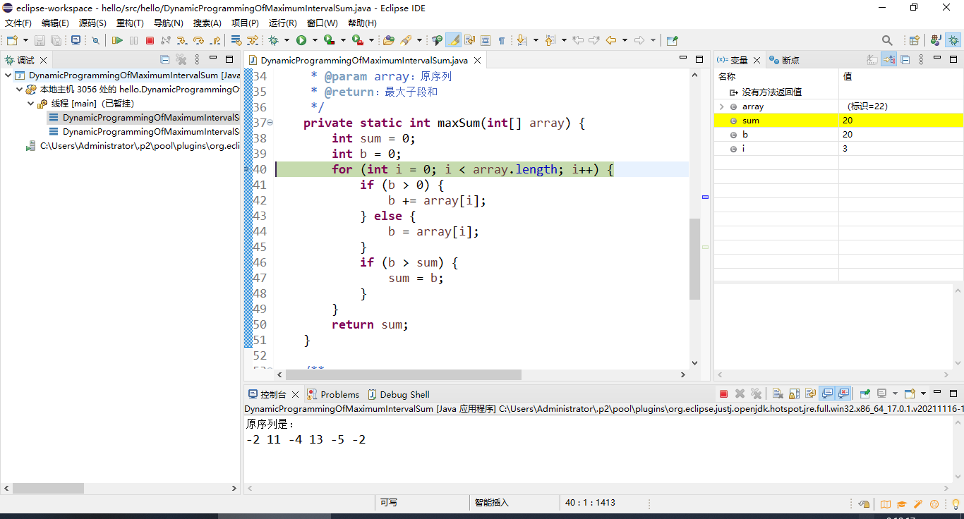
之后的循环因为数组的值均为负数，导致加上后b < sum ,所以sum的值不在变化，最终的结果如下：
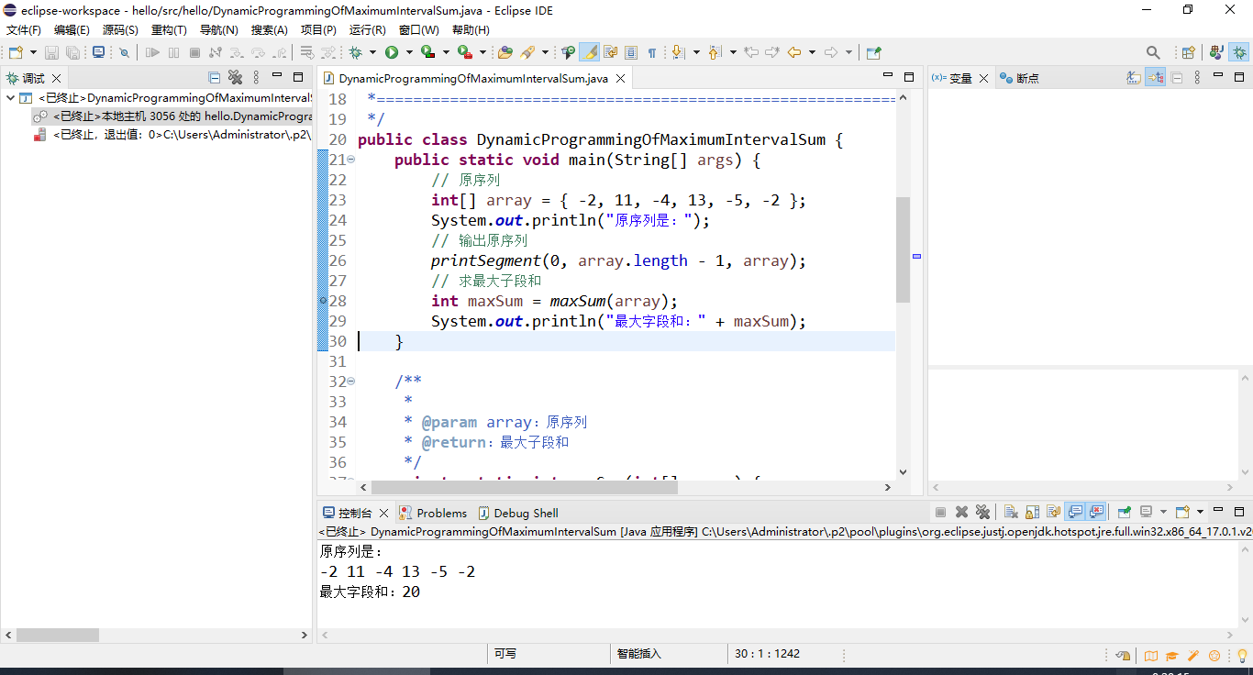

不再调试时点击右上角的Java按钮即可退出调试。

个人总结：
通过本次上机练习，掌握了java及其IDE的安装，成功配置环境变量，还新建了java project并编写了一个小程序，在程序中进行了循环的跟踪调试，使得我能够熟练运用eclipse的编译，运行，调试等功能。

